**1)** IDE, ou ambiente de desenvolvimento integrado, é um software que combina ferramentas comuns de desenvolvimento em uma única interface gráfica do usuário (GUI), facilitando o desenvolvimento de aplicações.

**2)** 1-Brackets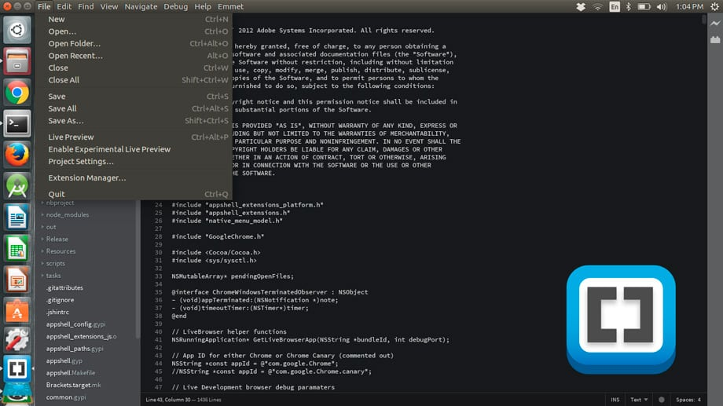

2-Visual Studio Code

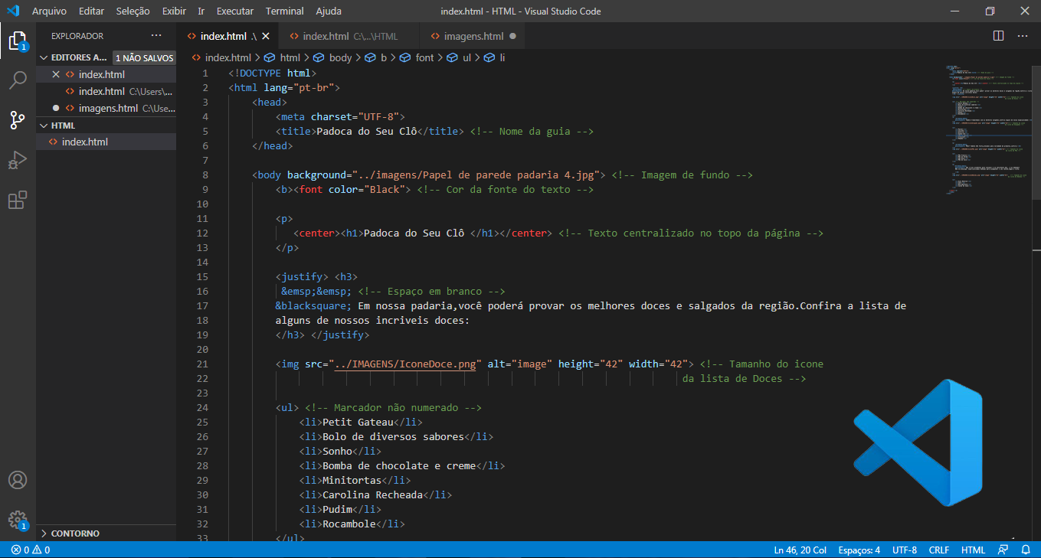

3-notepad++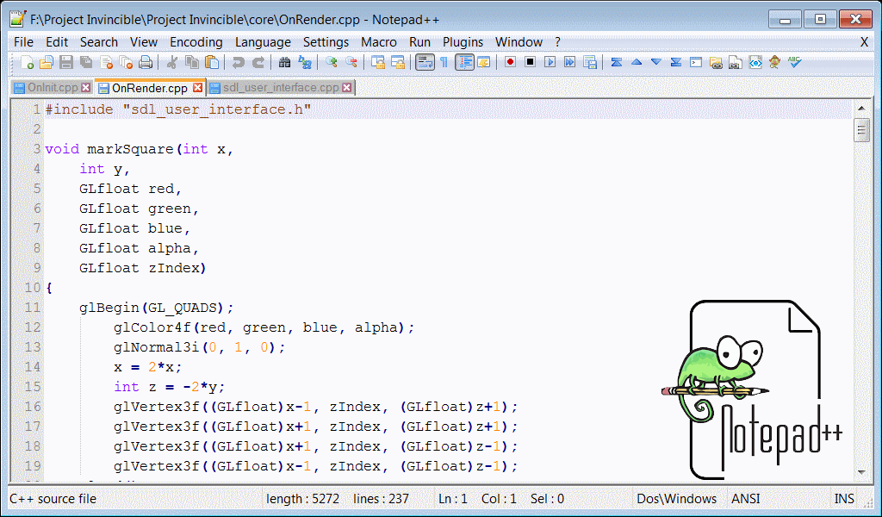

**Fontes:**

Red Hat: <https://www.redhat.com/pt-br/topics/middleware/what-is-ide>